小程序安装说明
- 个人注册
如果没注册微信小程序账号，需要先到微信公众平台进行注册，注册流程为：打开mp.weixin.qq.com，点击“立即注册”，选择“小程序”，接着按照提示一步步填写“邮箱信息”、“邮箱激活”、“信息登记”即可完成注册。
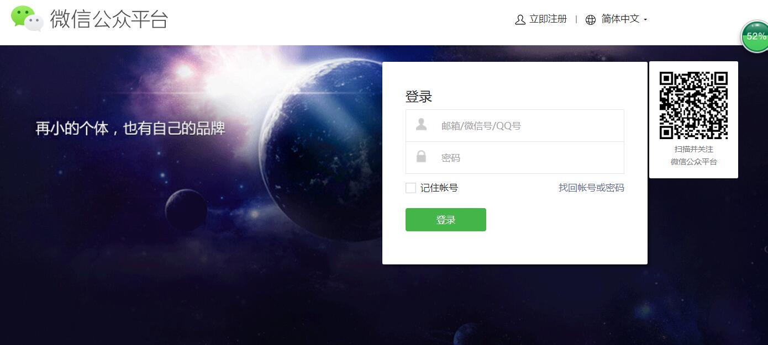
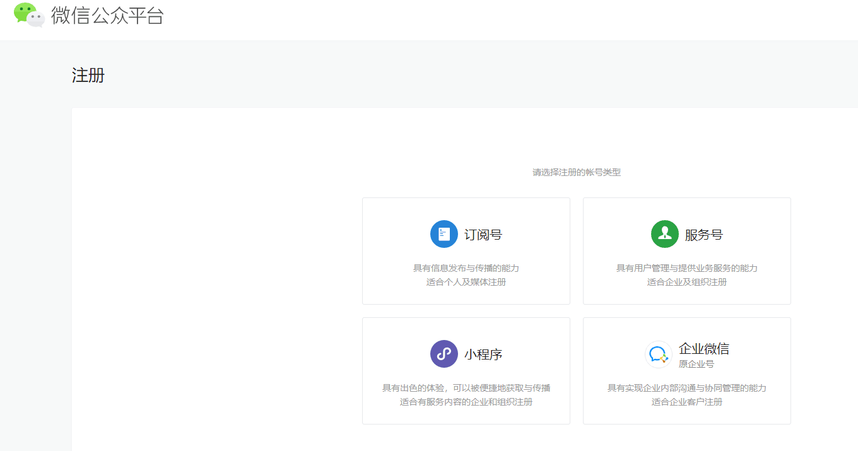

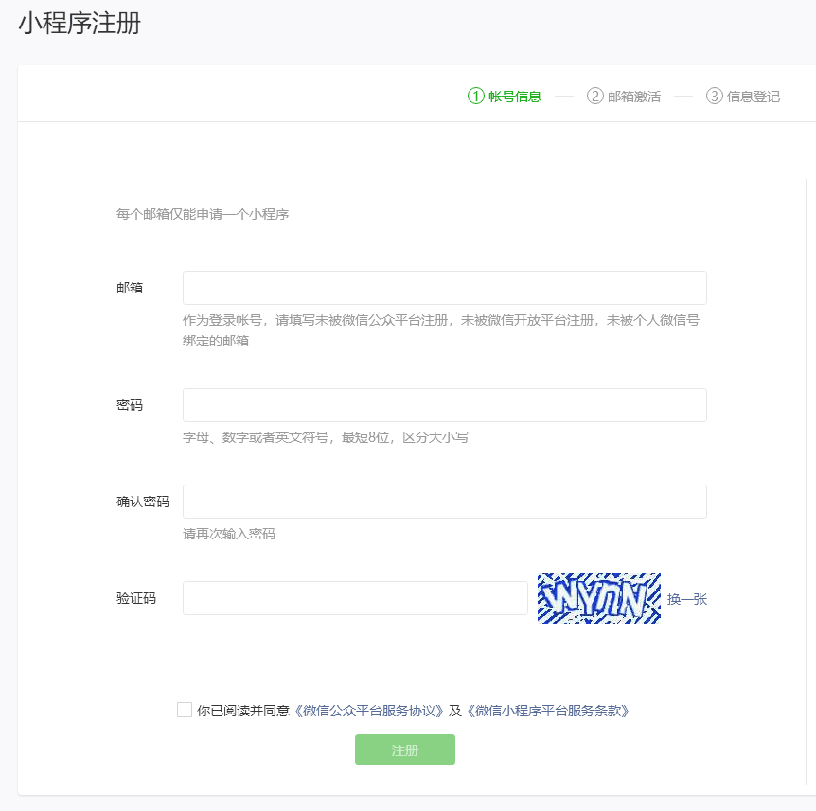
- 上传代码
完成小程序账号注册后，即可进入后台进行开发和调试。步骤为绑定appid开发后，通过ide上传代码，然后点击预览，即可运行小程序，并且可以通过控制台进行调试。
- 设置用户身份
进入后台，设置管理员、开发者、体验者等用户身份，点击“用户身份”即可进行设置。三个身份的区别在于：
开发者：对小程序进行开发升级，但是无法上传，仅可以预览自己开发的小程序。
体验者：可以体验体验版本。
管理员：同时拥有开发者与体验者的权限，可以进行上传。
- 开发设置
设置好“用户身份”后，点击“设置”，可以配置域名、设置APPID、APPsecret等。
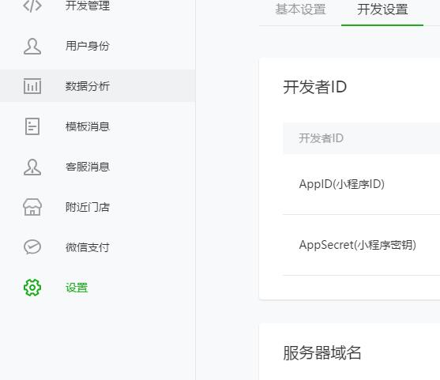
- 设置小程序名字、头像、服务类目等
小程序名字为“面筋饭馆”，头像可以是门店或招牌菜图片，服务类目为餐饮类。

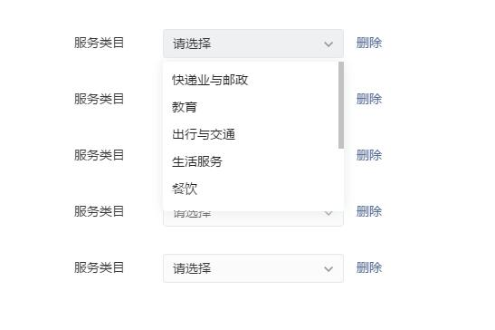
- 提交审核
在逐步完成以上步骤后，就可以提交审核了，一般一周之内就可以通过审核了。审核通过后还需要到微信公众平台手动发布，发布后就可以在微信上面搜索到小程序了。

